【別紙様式第１号】

令和 年 月 日

山梨県人事委員会事務局
事務局長 前島 斉 殿

住 所
商号又は名称
代表者氏名 印

企画提案参加資格確認申請書

次の企画提案に参加する資格について、確認されたく関係書類を添えて申請します。

１ 公告日
令和５年６月５日

２ 提案に付する事業名
山梨県職員採用サイト改修業務

３ 添付書類
・会社概要等整理表（別紙様式第２号）
・会社概要紹介パンフレット類（可能な場合のみ）
・受託実績整理表（別紙様式第３号）
・受託実績がわかるもの
・専任技術者証明書（別紙様式第４号）
・誓約書（別紙様式第５号）
・役員名簿（様式任意）
・直近３カ年の法人税、法人都道府県民税、法人事業税、消費税及び地方消費税に関する納税証明書（個人の県民税及び地方消費税を除く）

【別紙様式第２号】
会 社 概 要 等 整 理 表

企画提案者 | 会社（団体）名 | 連絡担当  者 | 所 属
企画提案者 | 会社（団体）名 | 連絡担当  者 | 役職・氏名
企画提案者 | 所 在 地 | 連絡担当  者 | 役職・氏名
企画提案者 | 所 在 地 | 連絡担当  者 | 電話番号（内線）
企画提案者 | ホームページアドレス | 連絡担当  者 | ＦＡＸ
企画提案者 | ホームページアドレス | 連絡担当  者 | E-mail

＜会社（団体）の概要＞
設 立 年 月 |  | 資本金（億円）
売上金（億円） |  | 従業員数（人）
支社（支店） |  | 関 連 会 社
- 会社概要など参考となる資料がありましたら添付してください。

＜外部協力事業者＞
住 所
商号又は名称
代表者氏名
協力内容
住 所
商号又は名称
代表者氏名
協力内容
住 所
商号又は名称
代表者氏名
協力内容
- この表は該当がある場合についてのみ記載してください。
【別紙様式第３号】
受 託 実 績 整 理 表

＜受託実績＞
業 務 名 | 発注者名  実施期間 | 業 務 内 容  （契約金額、構築又は改修期間、発注元団体名、ページ数等の規模、導入ＣＭＳ、主な機能・特徴、構築又は改修したサイト名、構築又は改修サイトＵＲＬ等） | 業務上の役割  （責任）等
※１ 過去の主な契約実績のうち代表的な２例について記載してください。
※２ 上記に記載しきれない場合には、本様式をコピーして記載してください。
【別紙様式第４号】
令和 年 月 日
山梨県人事委員会事務局
事務局長 前島 斉 殿
住 所
商号又は名称
代表者氏名 印

専任技術者証明書
山梨県職員採用サイト改修業務に係る企画提案について、次のとおり同種のシステム構築又は改修経験のある技術者を専任で従事させることができることを証明します。
専任技術者
所属（外部協力事業者名） | 氏 名 | 職種・資格（取得年月日） | 経験  年数 | 主な業務経験  (役割･責任) | 本委託業務  専従割合(%)
※ 本業務を遂行するために必要とされる資格を持つ技術者について記載してください。
なお、記載した技術者の資格・経歴に不備あるいは不十分な点がある場合、参加資格を認めないことがあります。
- 専従割合とは令和6年3月末までの本委託業務に専従する割合

【別紙様式第５号】
誓 約 書

私は、下記の事項について誓約します。
なお、県が必要な場合には、山梨県警察本部に照会することについて承諾します。
また、照会で確認された情報は、今後、私が県と行う他の契約等における身分確認に利用することに同意します。

記

１ 自己又は自社の役員等が、次のいずれにも該当する者ではありません。
（１） 暴力団 （暴力団員による不当な行為の防止等に関する法律（平成３年法律第７７号）第２条第２号に規定する暴力団をいう。以下同じ。）
（２） 暴力団員（同法第２条第６号に規定する暴力団員をいう。以下同じ。）
（３） 自己、自社若しくは第三者の不正の利益を図る目的又は第三者に損害を加える目的をもって、暴力団又は暴力団員を利用している者
（４） 暴力団又は暴力団員に対して資金等を供給し、又は便宜を供与するなど、直接的若しくは積極的に暴力団の維持・運営に協力し、又は関与している者
（５） 暴力団又は暴力団員と社会的に非難されるべき関係を有している者
（６） 下請契約又は資材、原材料の購入契約その他の契約に当たり、その相手方が上記（１）から（５）までのいずれかに該当することを知りながら、当該者と契約を締結している者
２ １の（２）から（６）に掲げる者が、その経営に実質的に関与している法人その他の団体又は個人ではありません。

令和 年 月 日
山梨県人事委員会事務局
事務局長 前島 斉 殿

〔 法人、団体にあっては事務所所在地 〕
住 所

〔 法人、団体にあっては法人・団体名、代表者名 〕
（ふりがな）
氏 名 ㊞

生年月日 （明治・大正・昭和・平成） 年 月 日
【別紙様式第６号】

山梨県人事委員会事務局 山梨県職員採用サイト担当者 宛
E-Mail：jinji-iin@pref.yamanashi.lg.jp
送付日： 令和 年 月 日

質 問 票

会 社 名 |  | 住 所
所属部署名 |  | ＴＥＬ
質問者氏名 |  | ＦＡＸ  E-Mail
※質問の受付期限は、令和５年６月１９日正午までとする。
※質問した場合は、山梨県人事委員会事務局（055-223-1821）に必ず電話連絡すること。
※質問内容及び回答については、電子メールで回答する。
【別紙様式第７号】
企 画 提 案 書 提 出 票

令和５年６月５日付けで公告のあった山梨県職員採用サイト改修業務について、別添のとおり企画提案書を提出します。

令和 年 月 日

山梨県人事委員会事務局
事務局長 前島 斉 殿

提出者 住 所

商号又は名称

代表者氏名 印

電 話

ＦＡＸ

Ｅ-mail

担当者名

以下の項目について、委託仕様書に求める機能を有しています。
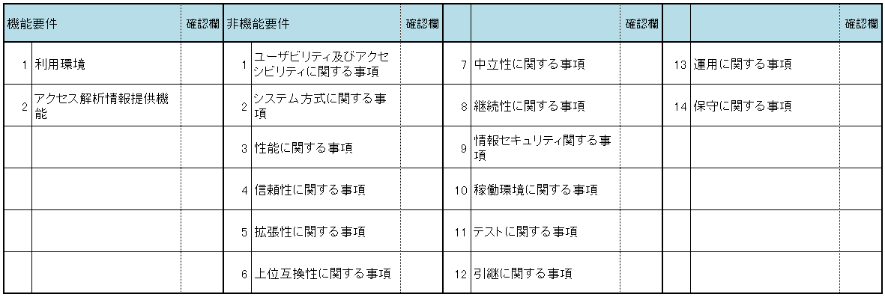
※要件を満たしていれば、確認欄に○を記載
【別紙様式第８号】

企 画 提 案 辞 退 届

令和５年６月５日付けで公告のあった山梨県職員採用サイト改修業務について、令和５年 月 日に企画提案参加資格確認申請書を提出しましたが、企画提案書の提出を辞退します。

令和 年 月 日

山梨県人事委員会事務局
事務局長 前島 斉 殿

提出者 住 所

商号又は名称

代表者氏名 印

